TZONE LBS SDK
- 使用文档

状态 | □ 草稿 □ 评审 √ 发布 □ 修订
版本号 | V1.0
作者 | Forrest wu | 发布时间 | 2015.11.27

前 言

尊敬软件工程师，非常感谢您使用天圆产品“TZONE LBS”，
此文档为你介绍在Android平台下如何使用我们SDK快速开发应用（APP）。

目录
前 言 2
一、 概述 2
1. SDK概述 2
2. 功能概述 3
二、 SDK开发准备 3
1. 平台基本要求 3
三、 SDK开发教程 3
1. 如何使用Android Studio IDE引用 SDK 3
2. SDK结构图。 6
3. 添加权限。 6
4. 功能类的使用。 7
第一步，配置定位SDK参数 7
第二步，实现LocationListener接口 7
第三步，初始化LoactionServer 类 8
第四步，开始定位 8

概述

SDK概述
由于TZONE LBS是基于蓝牙BLE4.0开发出设备,所有目标平台必需支持BLE4.0，并且需要安装Android4.3系统平台。

功能概述
  - 室内定位

SDK开发准备

平台基本要求
- Android 4.3
- 支持蓝牙BLE4.0

SDK开发教程

如何使用Android Studio IDE引用 SDK
将“com.tzbeacon.sdk.jar、com.tzone.location.jar” 复制到项目libs文件夹下，如图：
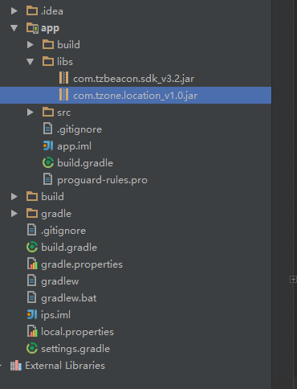
右键属性”Add as Library”.
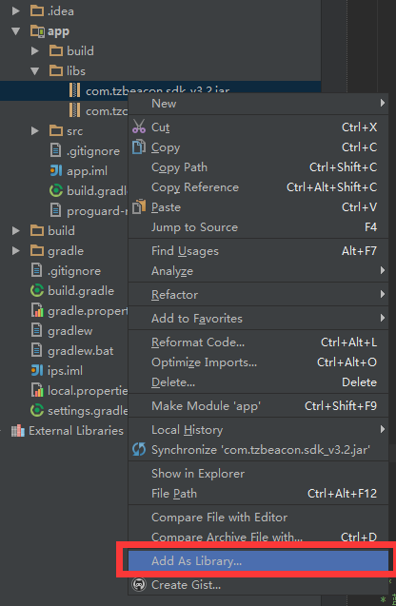

点击“ok”

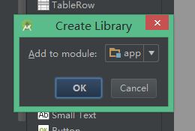

SDK结构图。
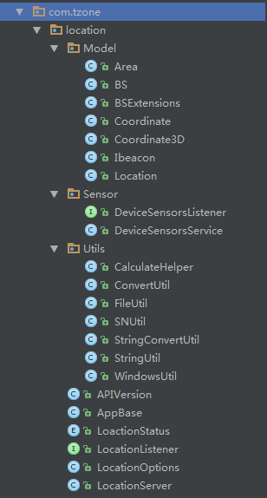

添加权限。
在工程的“ AndroidManifest.xml ”文件中进行添加，请直接拷贝。

<!-- 使用蓝牙设备的权限 -->
<uses-permission android:name="android.permission.BLUETOOTH" />
<!-- 管理蓝牙设备的权限 -->
<uses-permission android:name="android.permission.BLUETOOTH_ADMIN" />
<uses-permission android:name="android.permission.RECEIVE_BOOT_COMPLETED" />
<!-- 只为具有BLE的设备提供 -->
<uses-feature
android:name="android.hardware.bluetooth_le"
android:required="true" />
<!-- 往sdcard中写入数据的权限 -->
<uses-permission android:name="android.permission.WRITE_EXTERNAL_STORAGE" />
<!-- 在sdcard中创建/删除文件的权限 -->
<uses-permission android:name="android.permission.MOUNT_UNMOUNT_FILESYSTEMS" />
<!-- 禁止屏幕休眠和锁屏 -->
<uses-permission android:name="android.permission.WAKE_LOCK" />
<!-- 网络访问权限 -->
<uses-permission android:name="android.permission.INTERNET" />

功能类的使用。

第一步，配置定位SDK参数

LocationOptions 类，设置定位参数包括：定位模式(LocationMode): 默认、高精度,区域信息、坐标比例（实际距离/坐标距离）、定位间隔等。

此处需要注意：LocationClient类必须在主线程中声明。需要Context类型的参数。 Context需要时全进程有效的context。

示例代码：
LocationOptions locationOptions = new LocationOptions(this
,LocationOptions.LocationMode.Hight //高精度
,AreasList //区域信息
,MapObj.BackgroundScale //坐标比例
,5000 //定位间隔
);

第二步，实现LocationListener接口

LocationListener接口有2个方法需要实现： 1.接收异步返回的定位结果，参数是Location类型参数。2.接收异步返回的方向结果，参数是double 类型，从0~359分别北、东、南、西。

示例代码：
public class MyListener implements LocationListener{

/**
* 接收定位信息
* @param location 定位结果
*/
@Override
public void onReceiveLocation(Location location) {

}

/**
* 接收手机的方向
* @param angle
*/
@Override
public void onReceiveDirections(double angle) {

}
}

第三步，初始化LoactionServer 类
示例代码:
LocationServer loactionServer = new(locationOptions,MyListener);

第四步，开始定位
示例代码：
loactionServer.Start() //启动
start：启动定位SDK。 stop：关闭定位SDK。调用start之后只需要等待定位结果自动回调即可。
开发者定位场景如果是单次定位的场景，在收到定位结果之后直接调用stop函数即可。
如果stop之后仍然想进行定位，可以再次start等待定位结果回调即可。

